Barak, dn. 04/03/2014 r.

**SIGMA S.A.**

Barak 6, 21-002 Jastków.

tel.+48 81 5023351

fax +48 81 5022553

e-mail: info@sigmasa.pl

**Zapytanie ofertowe**

Zwracam się z uprzejmą prośbą o przedstawienie oferty cenowej na **Kabino-suszarkę lakierniczą,**

Rok produkcji 2014, fabrycznie nowa. Wykonanie zgodne z wymogami CE.

Opis urządzenia :

1. Do malowania natryskowego farbami rozpuszczalnikowymi z możliwością przygotowania farb.
2. Wyposażona w wentylację nawiewowo- wyciągową, urządzenia filtracyjne i oświetlenie.
3. Wymiary komory roboczej LxBxH; 10mx 5m x5m
4. Ogrzewanie- gaz ziemny
5. Gwarancja na urządzenia min 18 mies.
6. Serwis gwarancyjny i pogwarancyjny .
7. Dokumentacja techniczno-ruchowa urządzeń (DTR).
8. Wymagane przepisami certyfikaty i atesty.
9. Projekt techniczno-technologiczny zainstalowania urządzeń (PTT) (wraz z niezbędnymi uzgodnieniami z uprawnionymi specjalistami).
10. Standardowe wyposażenie transportowo- załadowcze.
11. Kabina kompletna i uruchomiona w miejscu wskazanym przez Zamawiającego.

Parametry techniczne kabiny powinny być zgodne z obowiązującymi normami, zapewniać możliwość ciągłej eksploatacji i nie mogą być gorsze niż zawarte w opisie.

Kryterium wyboru oferty – 100% cena.

Załącznik:

Wzór oferty cenowej

***Urządzenie to jest konieczne do realizacji projektu pt.: „Uruchomienie produkcji innowacyjnego Uniwersalnego Wozu Mobilnego w oparciu o patent” zgodnie z umową o dofinansowanie nr POIG.04.03.00-00-D49/12-00.***

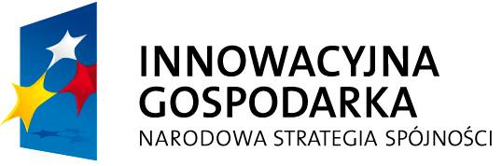



Projekt współfinansowany ze środków Europejskiego Funduszu Rozwoju Regionalnego

w ramach Programu Operacyjnego Innowacyjna Gospodarka